DATE «ABTSRBIID»

Dear «First_Name» «Middle_Initial» «Last_Name»;

Thank you for agreeing to participate in the study of career pathways programs known as the Pathways for Advancing Careers and Education (PACE) study. When you applied to participate in «Program» in «Site» you agreed to be part of a research study. The study is being funded by the U.S. Department of Health and Human Services and is conducted by an evaluation team led by Abt Associates and including Abt SRBI.

When you applied to be part of the program in «RA_Month», you completed a short Basic Information Form (BIF) for us. At that time, you also signed a participation agreement that explained that researchers will want to conduct one or more future surveys with you. These surveys will help Abt Associates and HHS to see how programs like «Program» are working.

We are writing to let you know that we are getting ready to start the first follow-up survey. This survey is scheduled to take place during the next few weeks. As part of this survey, an interviewer from Abt SRBI, the survey group within Abt Associates, will contact you to explain the survey and select a time that is best for you to complete the interview.

You can choose whether or not to participate in this survey. Any assistance that you currently receive, or may be eligible to receive in the future will not be affected, even if you decide not to participate. However, in order to learn more about «Program» and related programs in the community, it is important that we talk to as many people as possible. If you choose to participate, any information you provide to us will be kept private to the extent allowed by law. Only the researchers involved in this study will see your responses.

The interview will last about 50 minutes, and you will receive a $40 gift card as a token of our appreciation.

If you have any questions or would like to schedule your interview, please call at 1-866-551-8212.

Sincerely,

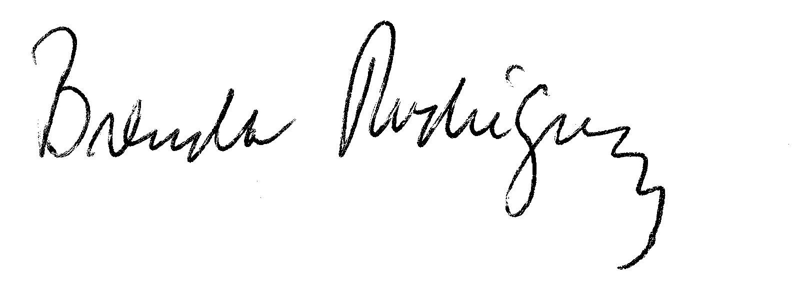

Abt SRBI Senior Project Director

Paperwork Reduction Act (PRA) Statement: An agency may not conduct or sponsor, and a person is not required to respond to, a collection of information unless it displays a currently valid OMB control number. The OMB control number for this collection is 0970-0397 and it expires 08/31/2016. If you have comments regarding this collection of information, including suggestions for reducing this burden, please send them to Karen Gardiner; [Abt Associates 4550 Montgomery Ave., Suite 800N, Bethesda, MD 20814]; Attn: OMB-PRA (0970-0397).

Estimado(a) «First_Name» «Middle_Initial» «Last_Name» ;
Gracias por aceptar participar en el estudio de programas para encaminar a personas en una carrera conocidos como Estrategias Innovadoras para Aumentar la Autosuficiencia, en inglés “Pathways for Advancing Careers and Education (PACE)”. Cuando usted solicitó participar en «Program» en «Site», aceptó ser parte de un estudio. El Departamento de Salud y Recursos Humanos de Estados Unidos (HHS) financia el estudio y lo lleva a cabo un equipo evaluador que dirige Abt Associates e incluye a Abt SRBI.
Cuando solicitó ser parte del programa en «RA_Month», usted completó un breve Formulario de Información Básica (BIF) para nosotros. En ese momento, también firmó un acuerdo de participación que explicó que los investigadores van a querer llevar a cabo una o más entrevistas futuras con usted. Estos estudios ayudarán a Abt Associates y HHS para evaluar programas como «Program» están funcionando.
Le escribimos ahora para hacerle saber que nos estamos preparando para iniciar la primera entrevista de seguimiento. Esta entrevista está programada para empezar durante las próximas semanas. Como parte de este estudio, un entrevistador de Abt SRBI, el grupo de estudio dentro de Abt Associates, se pondrá en contacto con usted para explicarle la entrevista y seleccione una fecha que sea conveniente para usted para completar la entrevista.

Usted puede elegir si desea o no participar en esta entrevista. Cualquier ayuda que recibe actualmente, o puede tener derecho a recibir en el futuro no se verá afectada, incluso si usted decide no participar. Sin embargo, con el fin de obtener más información sobre «Program» y otros programas similares en la comunidad, es importante que hablemos a tantas personas como sea posible. Si decide participar, cualquier información que usted nos proporcione será confidencial en la medida permitida por la ley. Sólo los investigadores que trabajan en este estudio podrán ver sus respuestas.

La entrevista tendrá una duración de unos 50 minutos y recibirá un cheque de $ 40 como muestra de nuestro agradecimiento.

Si usted tiene alguna pregunta o le gustaría hacer una cita para su entrevista, por favor llame a 1-866-551-8212.

Atentamente,
Brenda Rodríguez
Abt SRBI Senior Project Director

At the time of study enrollment, the study was called Innovative Strategies for Increasing Self-Sufficiency.

